Relatório Pré-Projeto

Logotipo

INDICE

Proposta Inicial do Projeto 3

Contextualização 4

Objetivos e Âmbito do Projeto 5

Requisitos 6

Base de Dados 7

Protótipo 8

# Proposta Inicial do Projeto

Proposta: Gerenciador de Despesas

Nome do Projeto: **CashControl**

Linguagem: C# Windows forms.

Base de dados: SQL

Logotipo:



# Contextualização

O **CashControl** é um sistema de gerenciamento de despesas desenvolvido em C# utilizando Windows Forms para a interface com o utilizar e SQL para a base de dados. O objetivo principal do projeto é oferecer aos utilizador uma ferramenta intuitiva e eficiente para registar, acompanhar e analisar as suas despesas e os seus ganhos financeiros.

A escolha deste tema justifica-se pela necessidade crescente de indivíduos e famílias em manter um controle financeiro adequado, facilitando o planejamento e a tomada de decisões relacionadas às finanças pessoais, para que consigam ter uma boa vida com base nos seus ganhos e que consigam poupar/investir e controlar isso.

# Objetivos e Âmbito do Projeto

O objetivo principal do **CashControl** é fornecer uma plataforma acessível e fácil de usar para:

- Registar despesas e ganhos financeiros.

- Visualizar detalhadamente todas as transações.

- Análise de padrões de gastos e receitas.

- Facilitar o planejamento financeiro pessoal.

O público-alvo do **CashControl** são utilizadores individuais interessados em controlar suas finanças pessoais, desde jovens profissionais até pessoas mais experientes que buscam uma maneira simplificada de gerenciar seus recursos financeiros.

# Requisitos

REQ001: - Login (o utilizador vai ser obrigado a ter uma conta).

REQ002: - Criar despesas e ganhos.

REQ003: - Ler despesas e ganhos.

REQ004: - Atualizar despesas e ganhos.

REQ005: - Deletar despesas e ganhos.

REQ006: - Visualizar ganhos.

REQ007: - Visualizar despesas.

REQ008: - Página de dashboard para análise financeira.

REQ009: - Definir linguagem (Português ou Inglês).

# Base de Dados

O projeto **CashControl**, vai ter 4 tabelas na base de dados.

Tabelas:

-Utilizador (nome de utilizador (chave primária), senha);

-Despesas (nome (ex: computador, jantar…), categoria (ex: eletrónicos, alimentação…), preço e id (chave primária));

-Ganhos (nome (ex: trabalho, venda…), categoria (ex: salário, venda…), preço e id (chave primária));

-Conta (Nome de utilizador (chave estrangeira), Nome, Apelido, Número de telefone, email, saldo, Id (chave primária));

# Protótipo

O protótipo do **CashControl** incluirá:

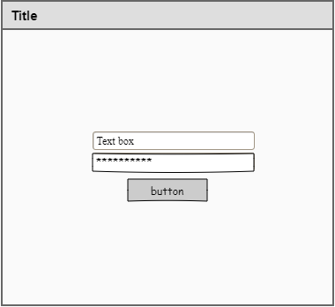

Página de login

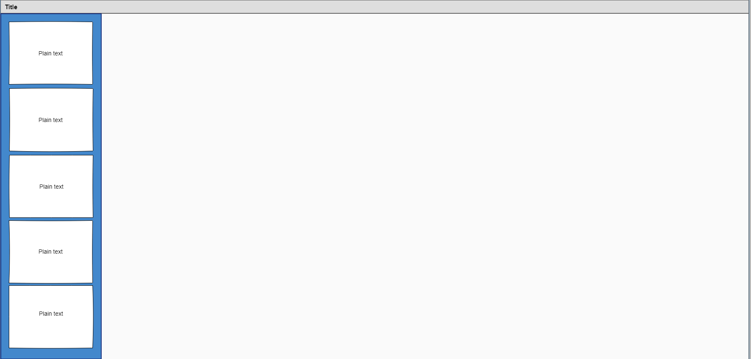

Página de Menu